宜蘭縣頭城鎮梗枋國小廚餘回收計畫
- 目的：為強化本校廚房廚餘全面回收及符合一般廢棄物回收清除處理辦法之規定，以維護環境清潔特訂定本計畫。
- 實施期程：自九十五年九月一日起。
- 廚餘收集作業：
      - 廚餘回收由廚工及本校各班級配合辦理。
      - 每學期開學供應午餐後加強宣導，請各班每日午餐後廚餘送回廚房，由廚工統一處理。
      - 各班午餐剩餘菜餚可由學生打包帶回家。
      - 學生吃不完的食物倒入各班廚餘桶再由值日生送回廚房。
      - 廚房收集的剩菜仍可食用的，提供社區居民索取。
      - 社區居民可收集剩餘菜餚養豬或養雞。
      - 最又剩餘殘渣以有機推肥方式掩埋。
      - 有機推肥場地由六年級管理。
- 本計畫經校長核可後實施，修改亦同。

承辦人： 主任： 校長：

宜蘭縣頭城鎮梗枋國小廚餘回收成果資料
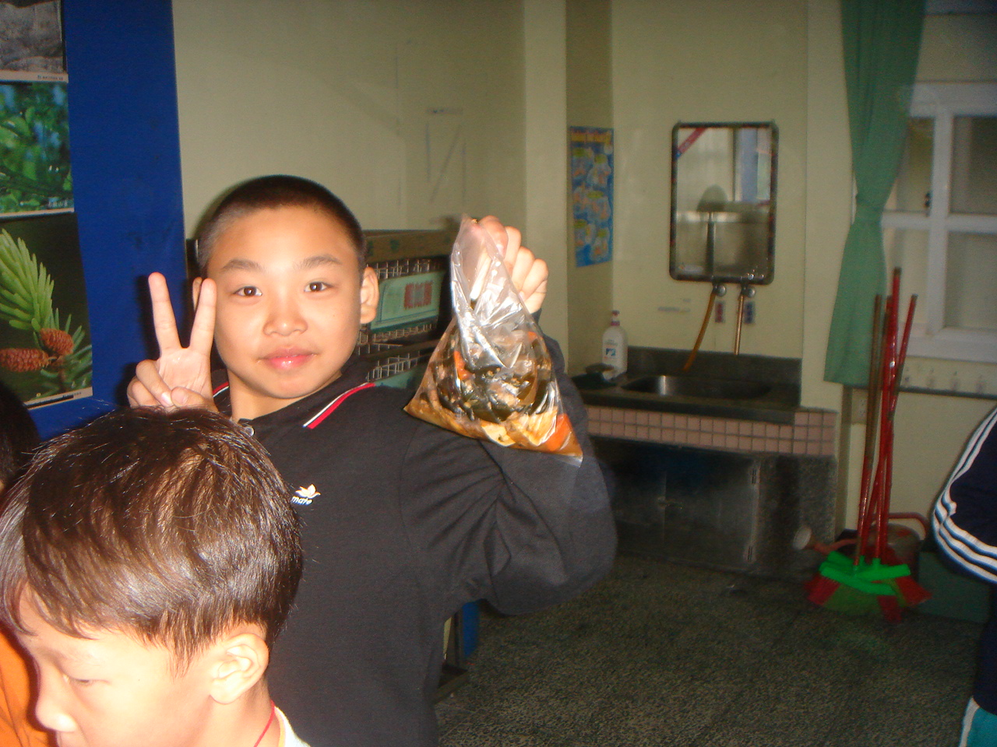 | 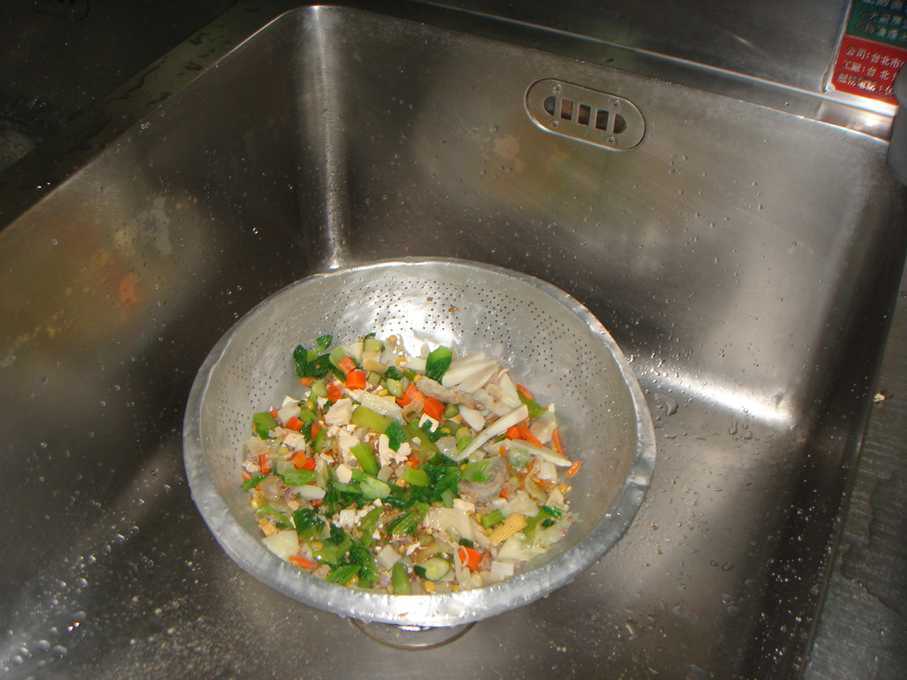
班級剩菜可由學生打包帶回 | 廚房回收廚餘提供社區居民自由索取
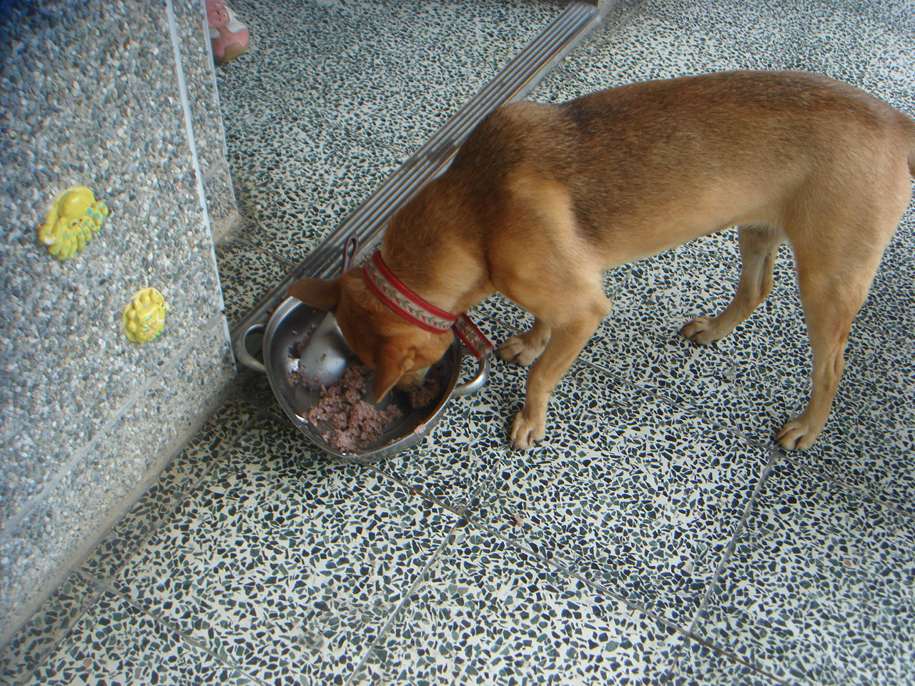 | 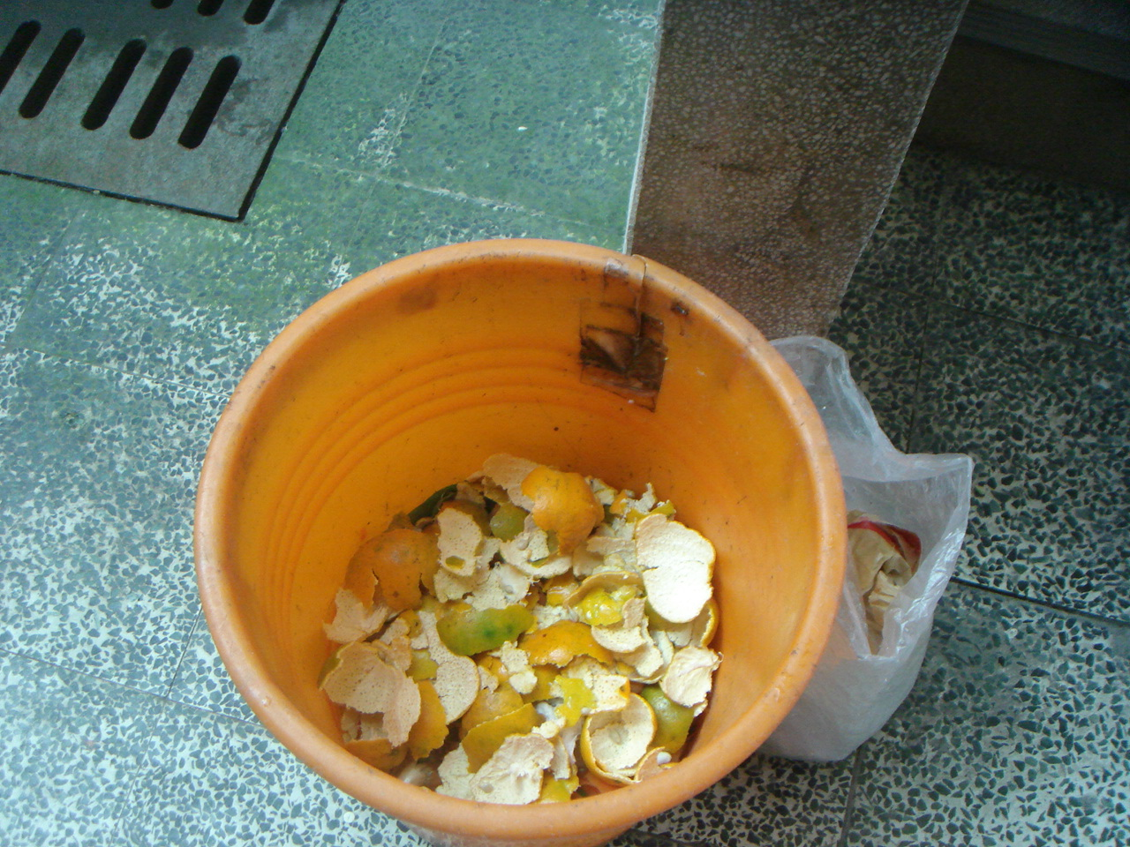
校狗小乖中午吃學生剩下的食物 | 一般果皮廚餘由各班收集後以堆肥方式掩埋
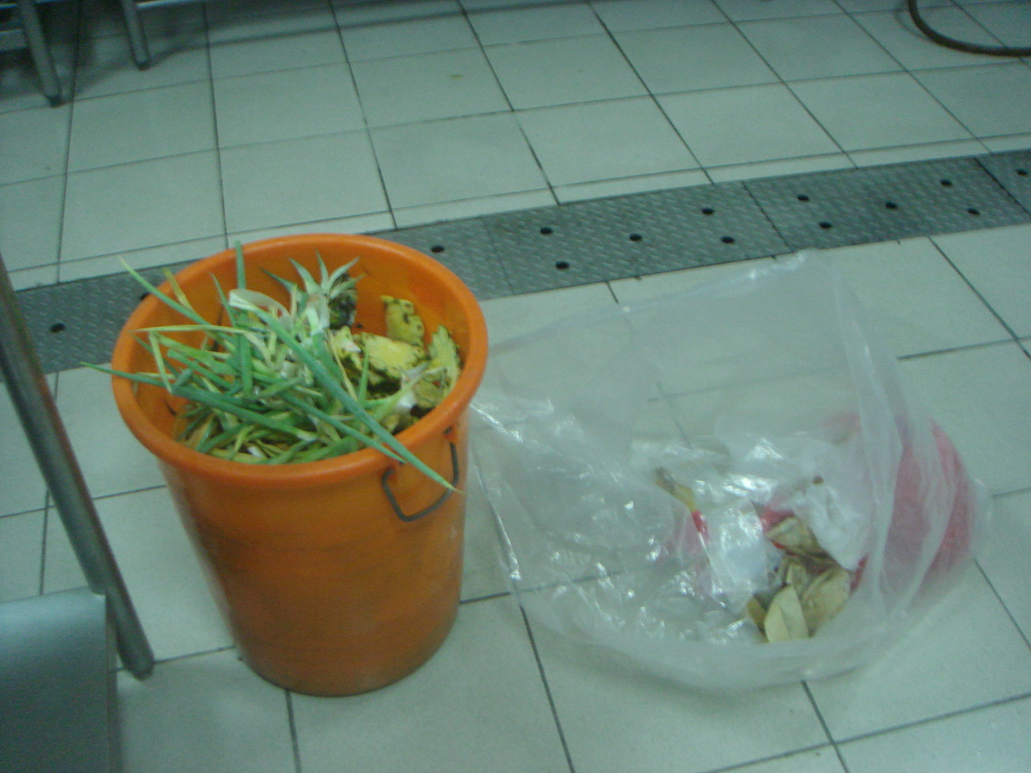 | 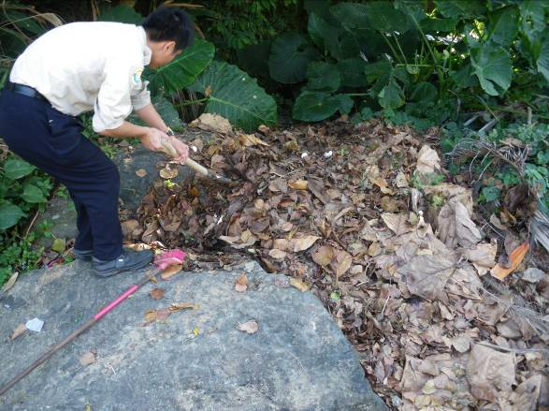
廚房內部廚餘及塑膠袋回收情形 | 堆肥處整理情形

